Để đứng vững và phát triển xuyên suốt quá trình dựng nước và giữ nước, bên cạnh việc bảo vệ chủ quyền lãnh thổ, mỗi một quốc gia đều phải coi trọng việc gìn giữ bản sắc văn hóa. Vai trò, ý nghĩa to lớn của bản sắc văn hóa đối với sức sống mạnh mẽ và bền bỉ của mỗi một dân tộc đã đặt ra vấn đề về vai trò của giới trẻ - những chủ nhân tương lai của đất nước đối với việc gìn giữ bản sắc văn hóa.
Như chúng ta đã biết, bản sắc văn hóa là điều cốt lõi mang tính đặc trưng, màu sắc riêng của mỗi một quốc gia, dân tộc; được hình thành và được vun đắp song song với quá trình dựng nước và giữ nước theo cả chiều đồng đại và lịch đại. Đó có thể là những giá trị về vật chất, cũng có thể là những giá trị văn hóa về tinh thần như phong tục tập quán, truyền thống văn hóa,.... Đối với dân tộc Việt Nam, những giá trị đó luôn bền vững, trường tồn theo thời gian như nền văn minh lúa nước, trống đồng Đông Sơn, tinh thần yêu nước mạnh mẽ, bền bỉ như sợi chỉ đỏ xuyên suốt lịch sử dân tộc, tinh thần "tương thân tương ái" giàu giá trị nhân văn, hay truyền thống đạo lí "uống nước nhớ nguồn", "ân nghĩa thủy chung",....
Bản sắc văn hóa có ý nghĩa vô cùng sâu sắc đối với mỗi một quốc gia, dân tộc. Trước hết, bản sắc chính là cái gốc, cái hồn cốt lõi khẳng định sự tồn tại của mỗi một quốc gia, dân tộc. Điều này đã được Nguyễn Trãi - tác giả của áng thiên cổ hùng văn "Bình Ngô đại cáo" sớm khẳng định trong giai đoạn lịch sử trung đại. Trong tác phẩm của mình, để nêu ra một khái niệm hoàn chỉnh về quốc gia, dân tộc, Nguyễn Trãi đã nêu ra năm yếu tố, trong đó có hai yếu tố về nền văn hiến và phong tục tập quán, thể hiện rõ sự ý thức sâu sắc về vai trò của bản sắc văn hóa. Không chỉ dừng lại ở đó, bản sắc còn là cái nôi nuôi dưỡng ý thức về quyền độc lập và ý thức gìn giữ non sông, đất nước đối với mỗi một con người. Trong vô vàn những quốc gia tồn tại bình đẳng với bức tranh đa dạng và muôn màu sắc, bản sắc chính là một trong những yếu tố làm nên đặc trưng riêng, không thể hòa lẫn, hợp nhất giữa các đất nước.
Trong bối cảnh hòa nhập vào nền kinh tế thị trường và mở cửa hội nhập quốc tế hiện nay, vai trò vị trí của bản sắc văn hóa dân tộc càng được khẳng định hơn nữa và gắn bó mật thiết với trách nhiệm của thế hệ trẻ. Là những chủ nhân tương lai của đất nước, thế hệ thanh thiếu niên học sinh Việt Nam đã và đang phát huy bản sắc dân tộc bằng những việc làm tích cực. Mặc dù có sự du nhập và tác động từ văn hóa nước ngoài nhưng không ít bạn trẻ vẫn tìm về với những giá trị truyền thống mang đậm bản sắc dân tộc như những trò chơi dân gian, những loại hình văn hóa dân gian như ca trù, nhã nhạc cung đình,..., đặc biệt là không ngần ngại quảng bá hình ảnh của Việt Nam ra thế giới. Trong phần thi về Trang phục dân tộc, Hoa hậu H'Hen Niê đã tỏa sáng với bộ quốc phục được lấy cảm hứng từ những chiếc bánh mì, mang theo niềm tự hào về thành tựu nông nghiệp của nước ta trên đấu trường nhan sắc quốc tế.
Tuy nhiên, bên cạnh đó, trong xã hội hiện nay, chúng ta vẫn dễ dàng bắt gặp những thanh niên với lối sống xa rời bản sắc dân tộc. Họ thờ ơ với những giá trị truyền thống ở cả vật chất cũng như tinh thần; và đề cao những giá trị văn hóa du nhập ở nước ngoài qua sự thần tượng, sính ngoại vượt ngưỡng cho phép. Chẳng hạn như việc các bạn trẻ vô tư sử dụng những ngôn từ nước ngoài xen kẽ vào tiếng Việt, tạo nên những cách diễn đạt khó hiểu và ảnh hưởng đến sự trong sáng của tiếng Việt. Những hành động đó đã vô tình tác động xấu đến việc duy trì, phát huy nền văn hóa dân tộc.
Thế hệ trẻ cần ý thức được vai trò, ý nghĩa của bản sắc dân tộc để nâng cao tinh thần gìn giữ những giá trị tốt đẹp này. Đồng thời, cần rèn luyện lối sống, những hành động tích cực phù hợp với những truyền thống đạo lí tốt đẹp của dân tộc, bảo lưu, phát huy những giá trị riêng đậm đà bản sắc dân tộc. Chúng ta còn cần lên án, phê phán những hành vi làm mai một bản sắc dân tộc, và có thái độ đấu tranh mạnh mẽ để bài trừ và tẩy chay những hoạt động văn hóa không lành mạnh đang lan truyền với tốc độ chóng mặt trong xã hội hiện nay.
Như vậy, thế hệ trẻ là tầng lớp có vai trò, ý nghĩa to lớn trong việc gìn giữ, phát huy bản sắc văn hóa dân tộc. Là những học sinh được sinh ra và lớn lên trong cái nôi của bản sắc dân tộc, chúng ta cần nỗ lực, cố gắng trong học tập, lao động để trở thành những công dân tốt, góp phần xây dựng, bảo vệ quê hương, đất nước.
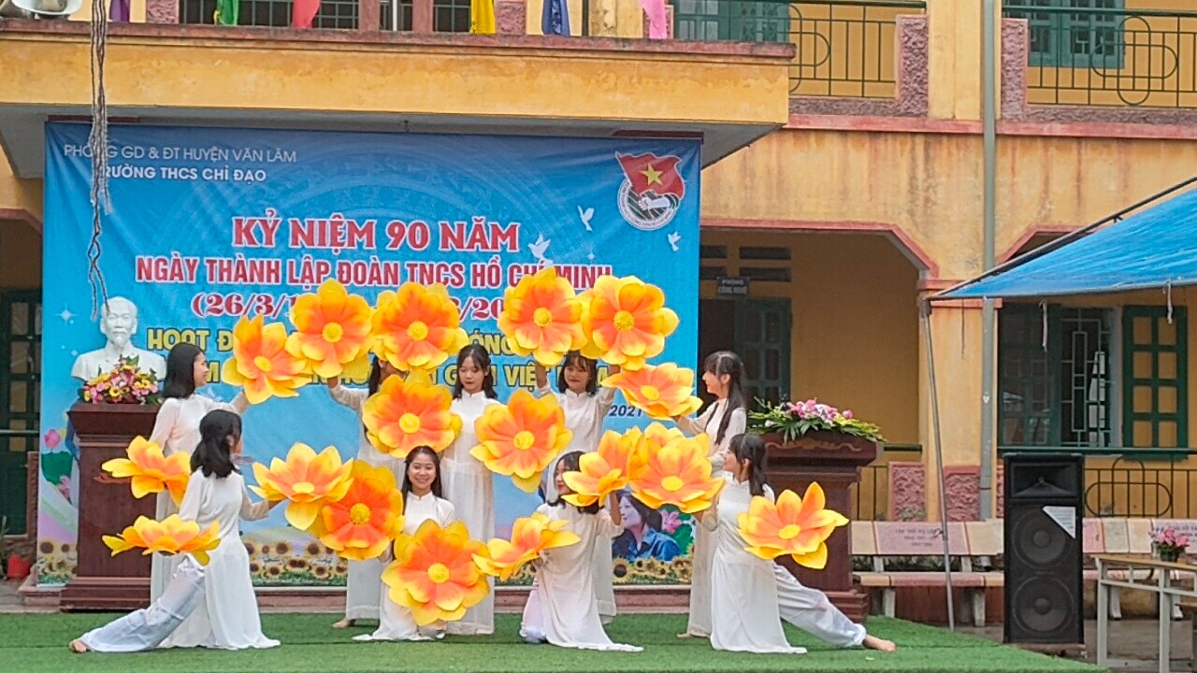

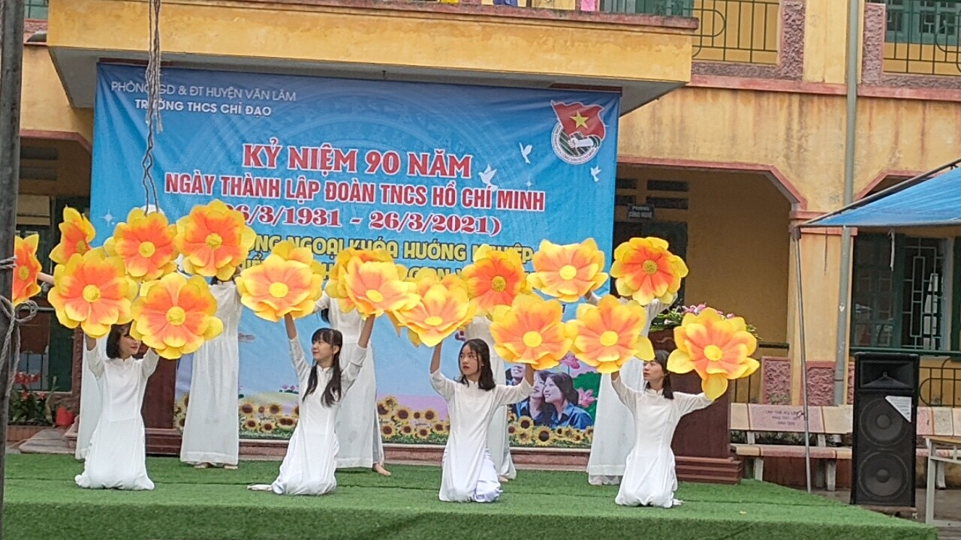

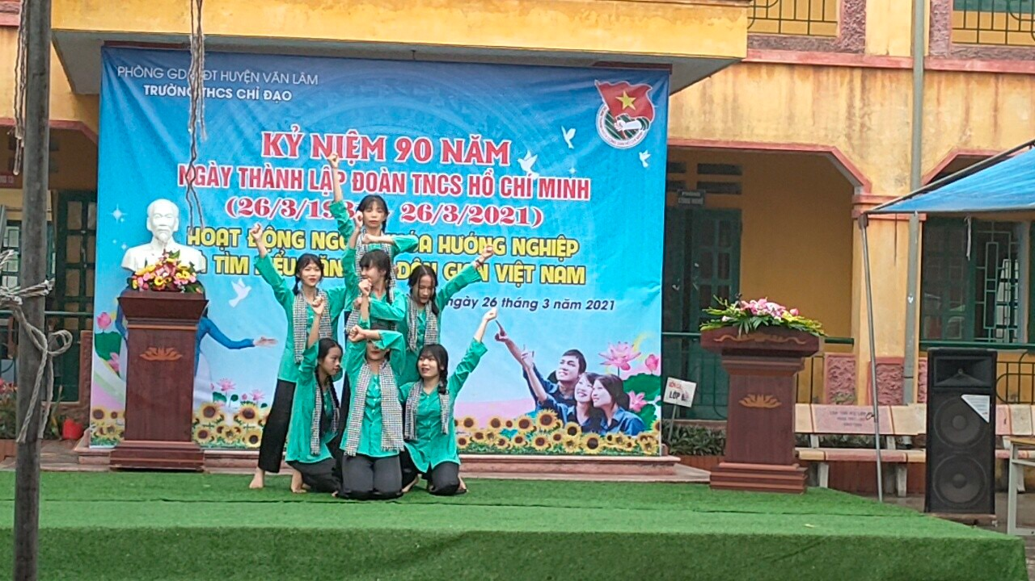
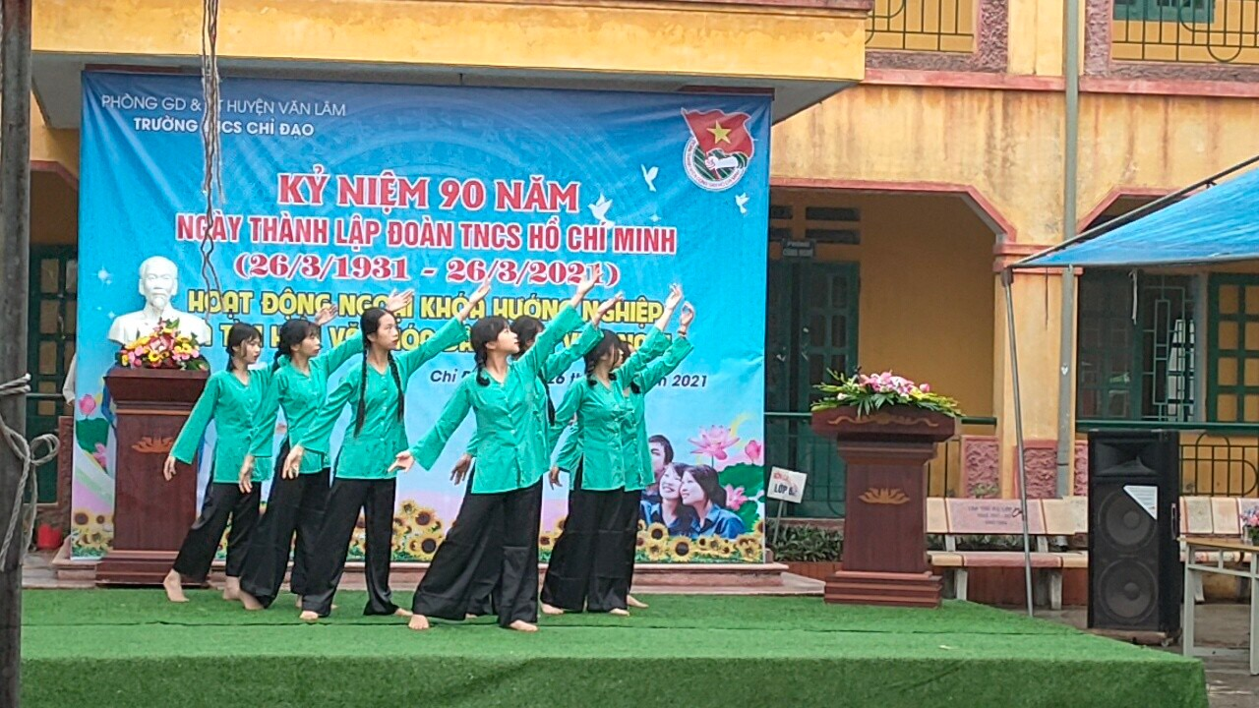
TIẾT MỤC VĂN NGHỆ CHÀO MỪNG
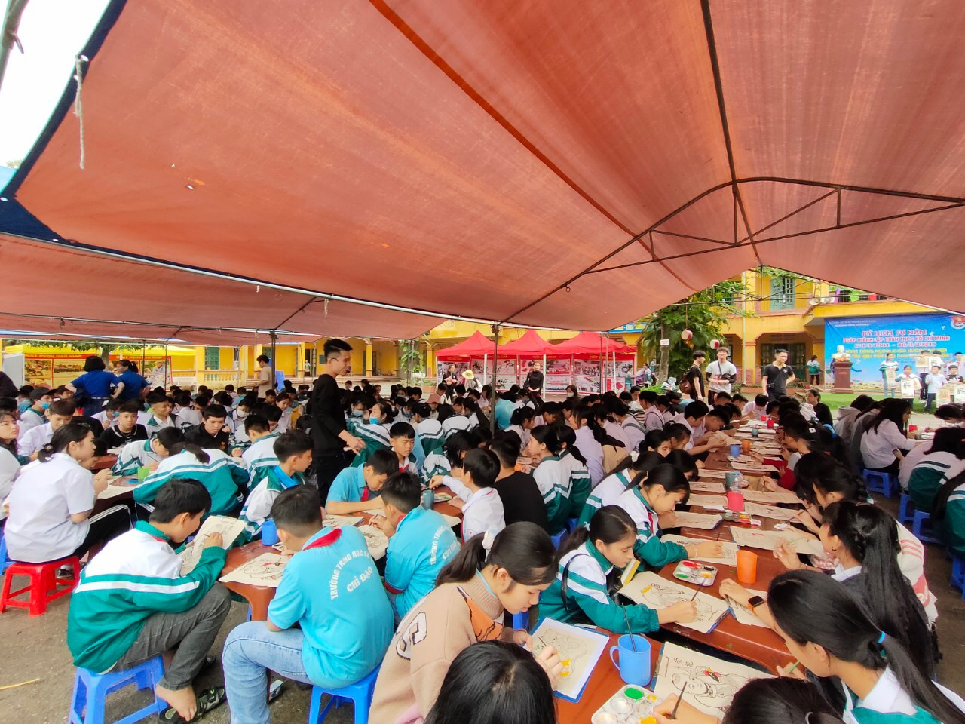

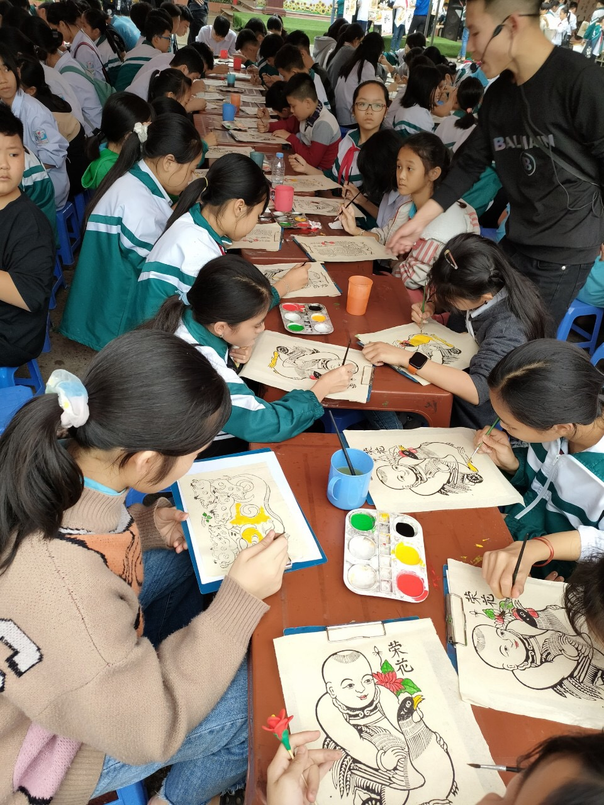
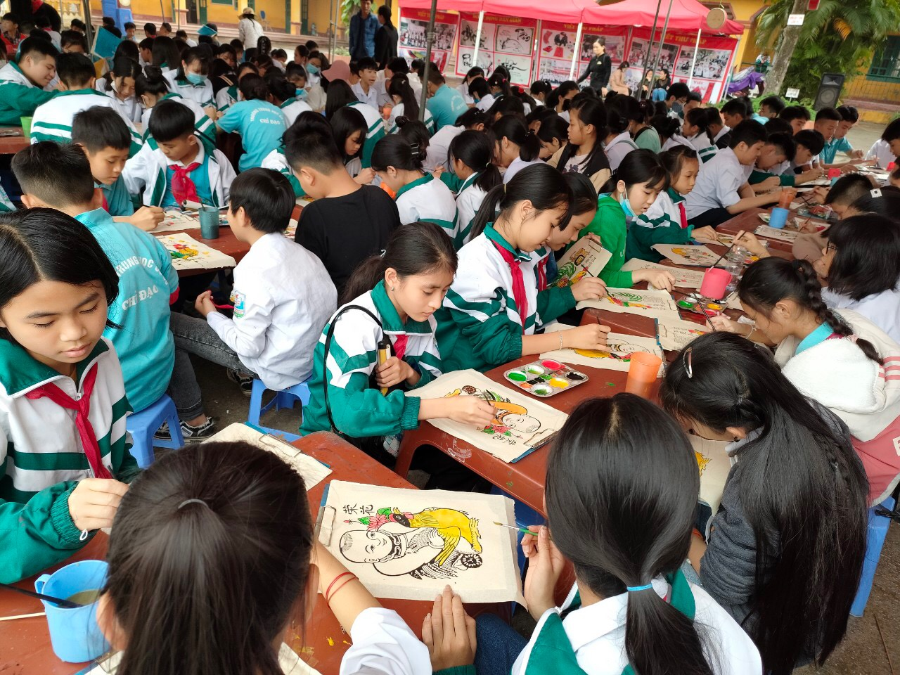
VẼ TRANH ĐÔNG HỒ
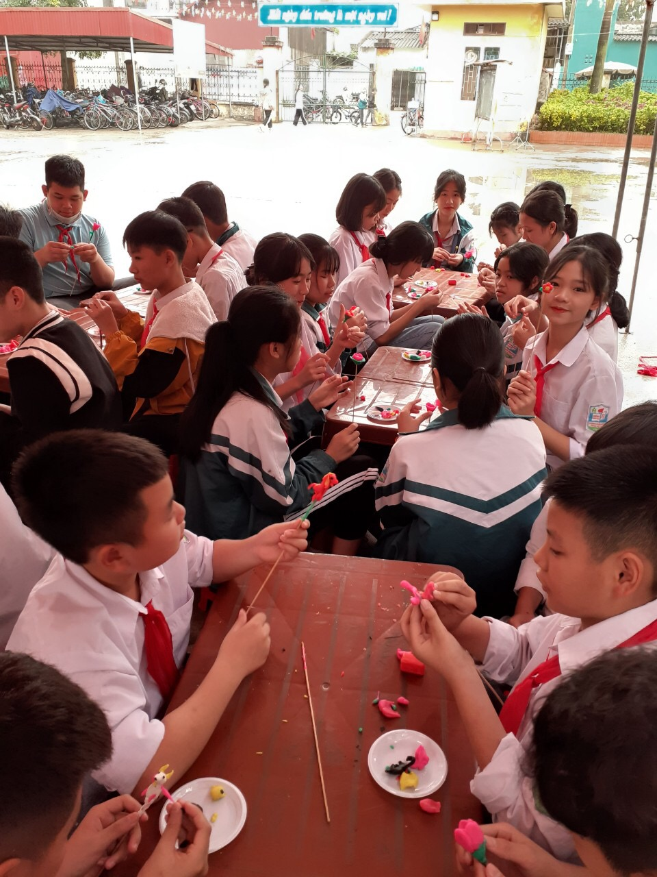
NẶN TÒ HE
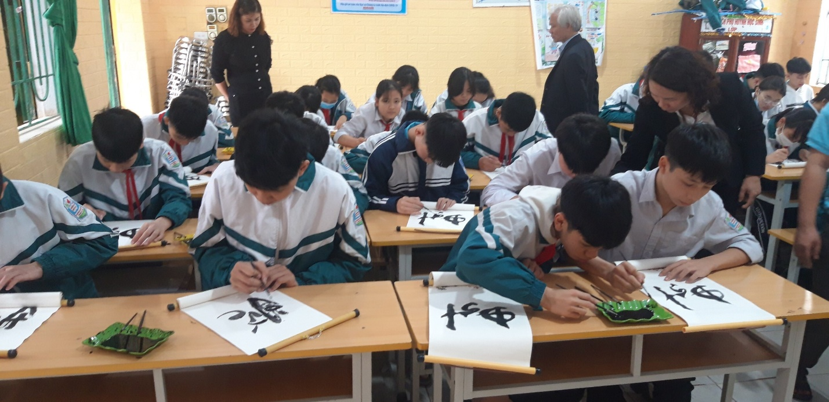
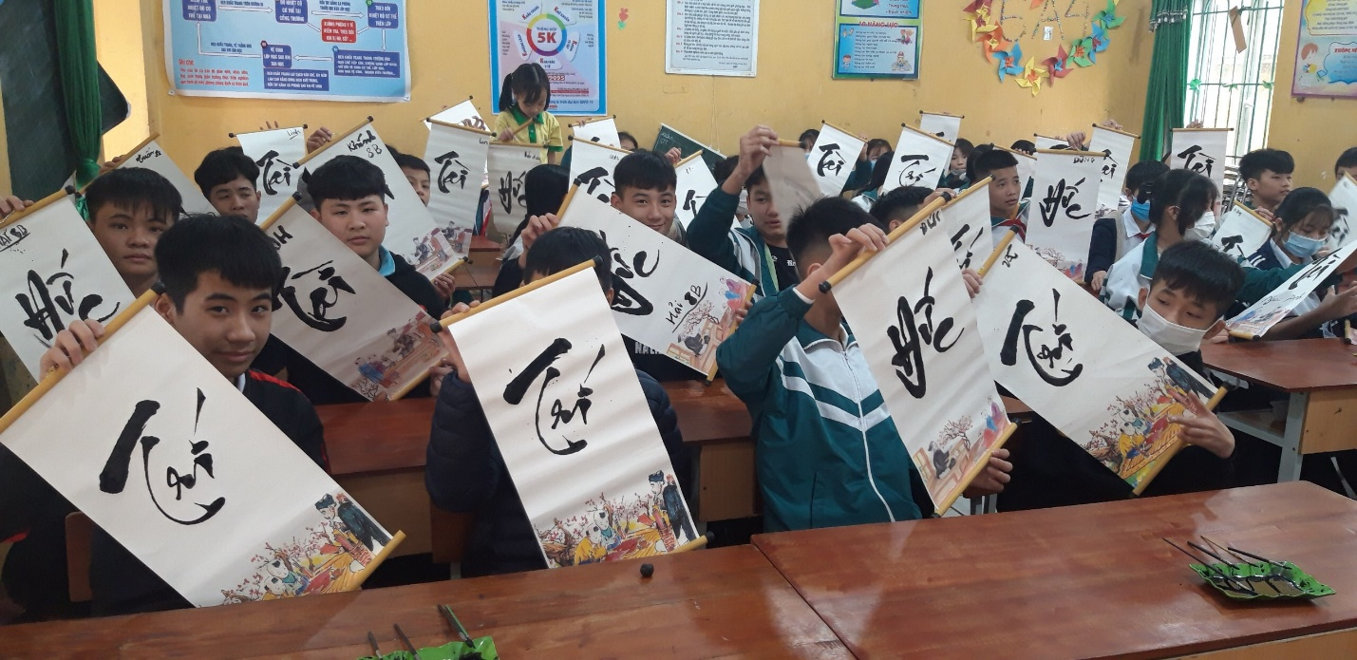
VIẾT THƯ PHÁP
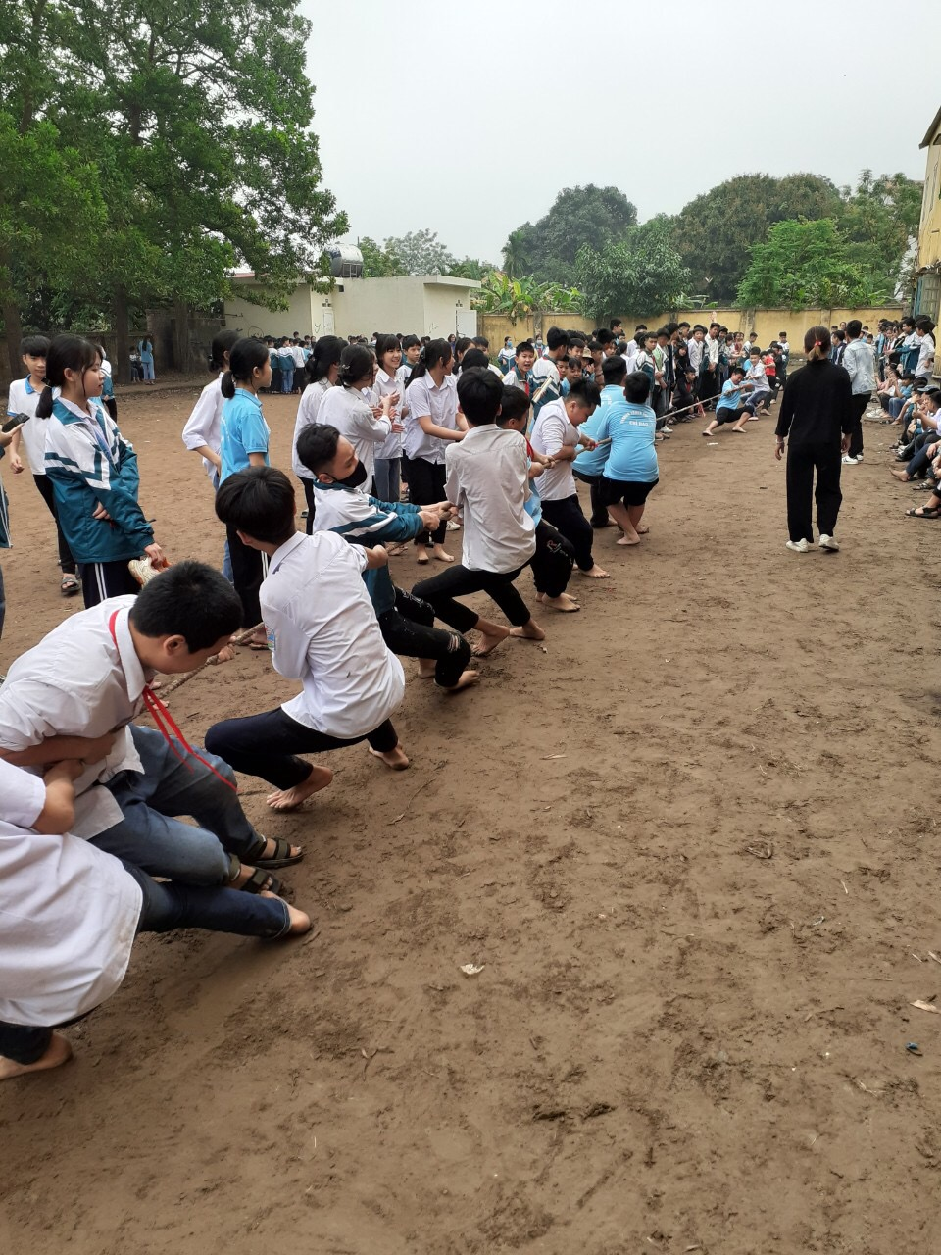
THI KÉO CO
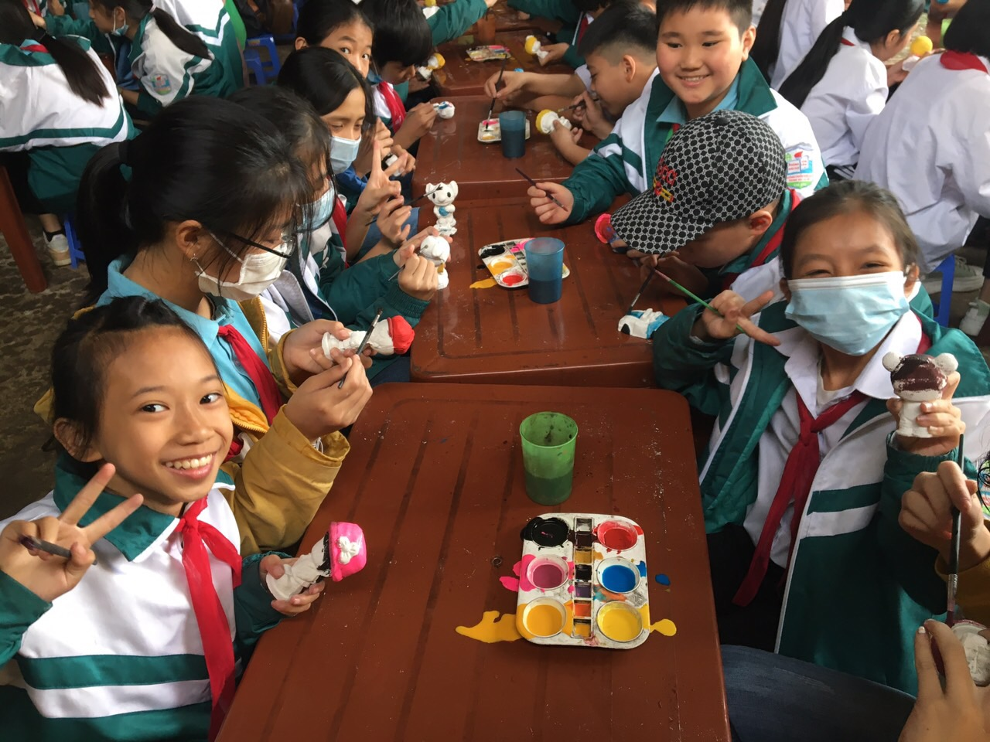
TÔ TƯỢNG
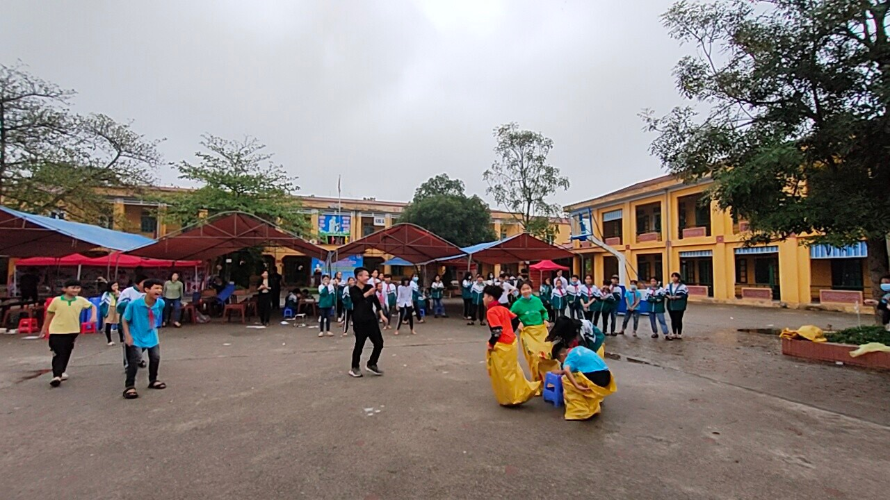
NHẢY BAO BỐ
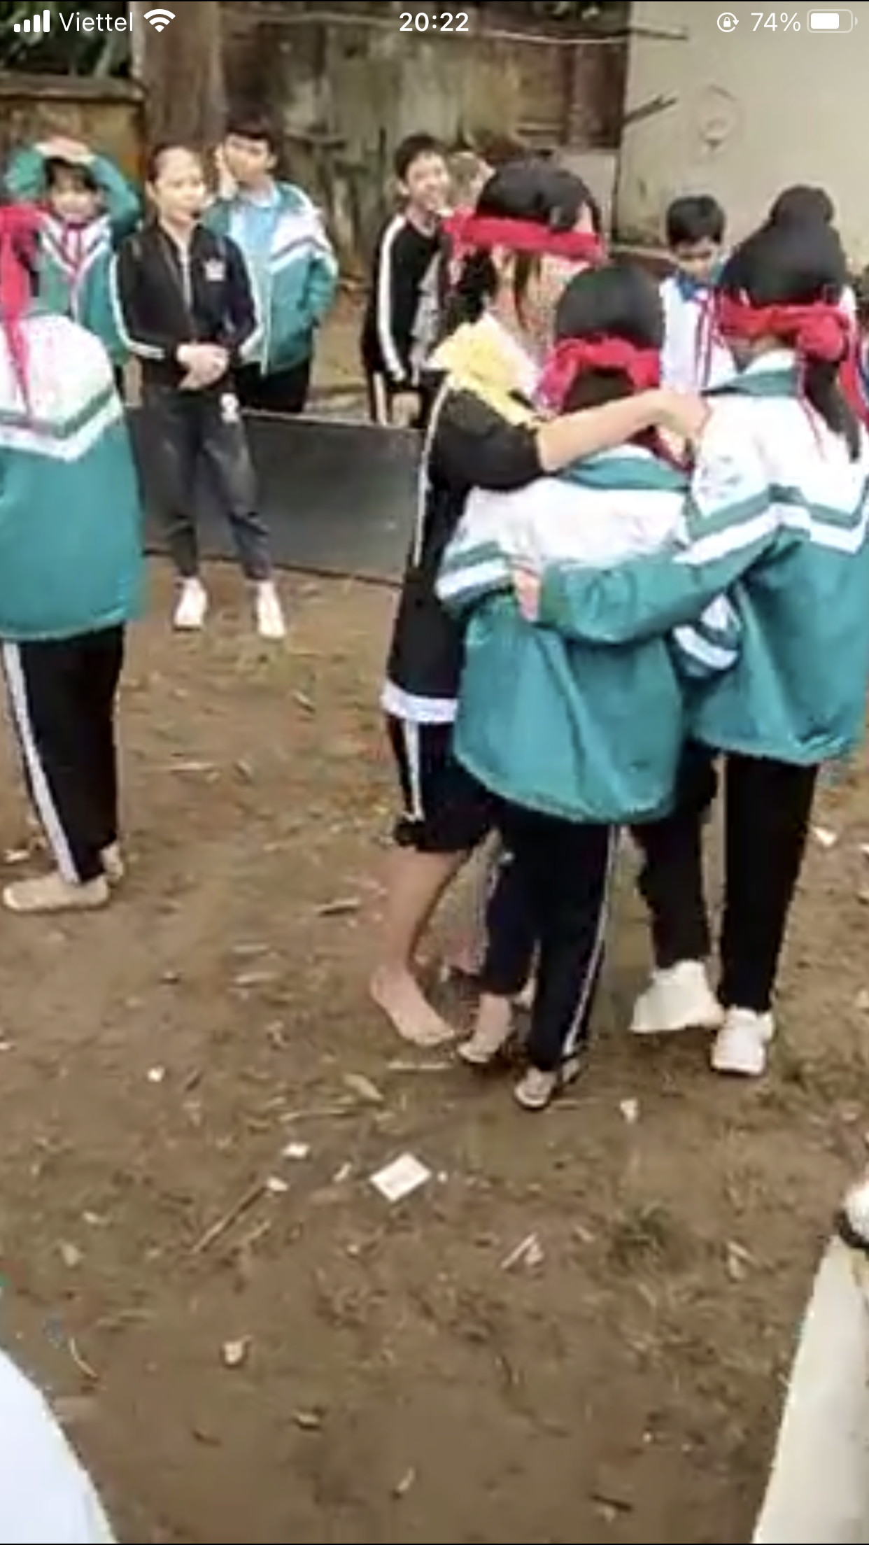
TRÒ CHƠI BỊP MẮT BẮT VỊP

